请即时发布

通快亮相TCT 3D打印展，实力新品加速骨科创新解决方案

（中国上海，2021年5月27日）在国家会展中心（上海）举行的亚洲3D打印、增材制造展览会上，全球高端装备领域的领导者德国通快集团（TRUMPF）（7.1馆G40展位）发布了旗下最新款金属3D打印机TruPrint 2000。该打印机是通快针对追求高精度、高效率和可重复性的客户开发的新一代金属 3D 打印设备。其成型空间 Ø 200 x 200 mm³，配置的全域多激光器光斑尺寸仅 55μm，可以保证3D打印部件更高的表面质量，髋臼杯薄壁尺寸可低至0.2mm。这意味着在不做表面处理的情况下，已经拥有适合骨整合的表面形貌。此外，该设备还采用了惰性机床概念，在保护气体中实现简单的部件和粉末处理，确保粉末封闭循环，客户无须担心设备周围的GMP环境会受到污染，操作员的健康也获得最佳保护，尤其适合医疗和科研机构。
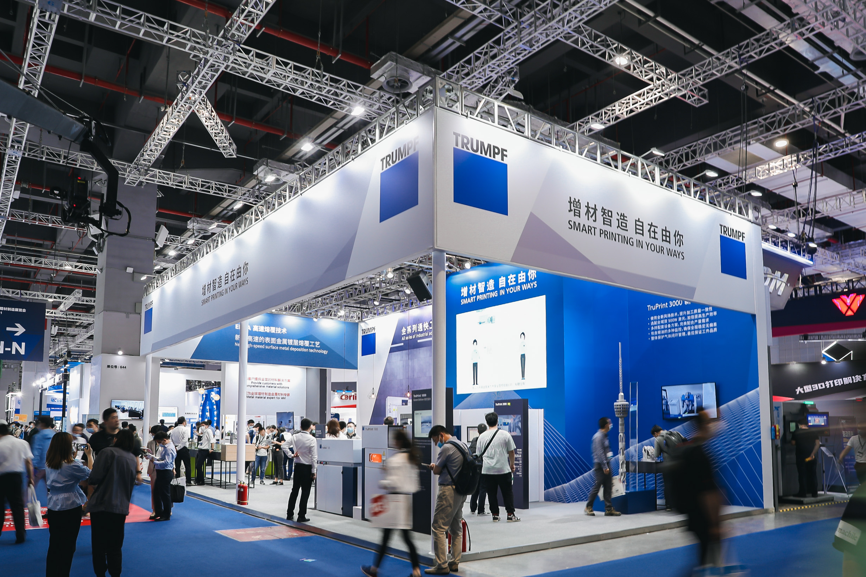
图1 通快在TCT展会现场发布新一代金属3D打印机TruPrint 2000
金属3D打印过程中的烟尘和飞溅很容易造成同批次产品不一致，某种程度上这让医疗等具有高质量要求的行业在尝试这一技术时充满疑虑。攻克这一瓶颈必须优化打印机内部的风场，并保持核心激光工艺参数输出的一致性，这对打印机制造商来说是一个很大的挑战。
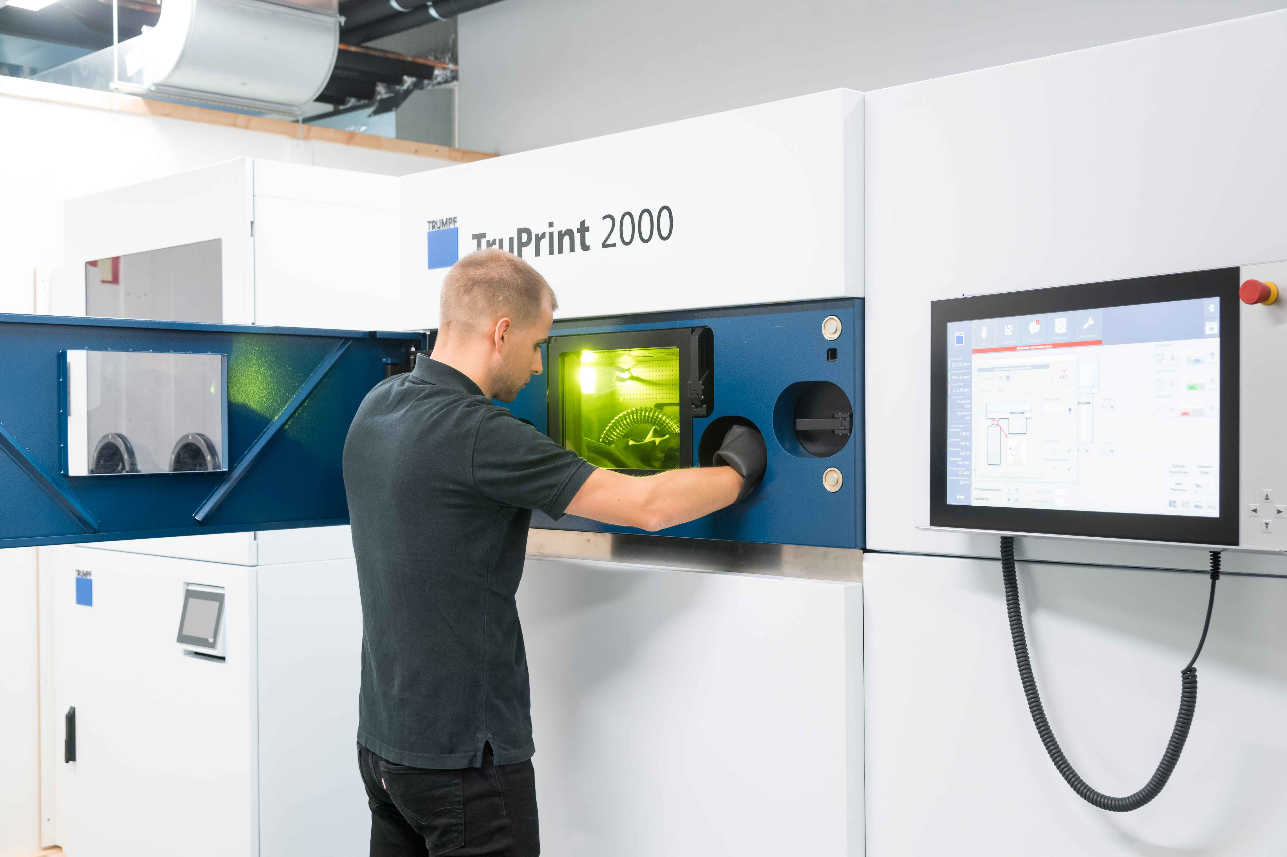
图2 在通快TruPrint 2000内部的惰性气体下简单地拆包
通快立足自身在激光技术和机床构造方面的数十年技术积淀，提出了更加合理的打印机风场设计和激光光学设置，飞溅得以更好地控制。TC4样件退火后达到900MPa，也可通过100万个周期30Hz的低周疲劳测试，保证打印的骨科植入体在正常负载环境下不发生材料失效的情况。同时，通快还在业内率先实现激光校准、铺粉监控、熔池监控、成型条件和产能监控等功能，完全满足ISO、AMS质量体系要求，这也为医疗器械厂家在验证注册阶段提供了最坚实的质量保证和数据支撑。
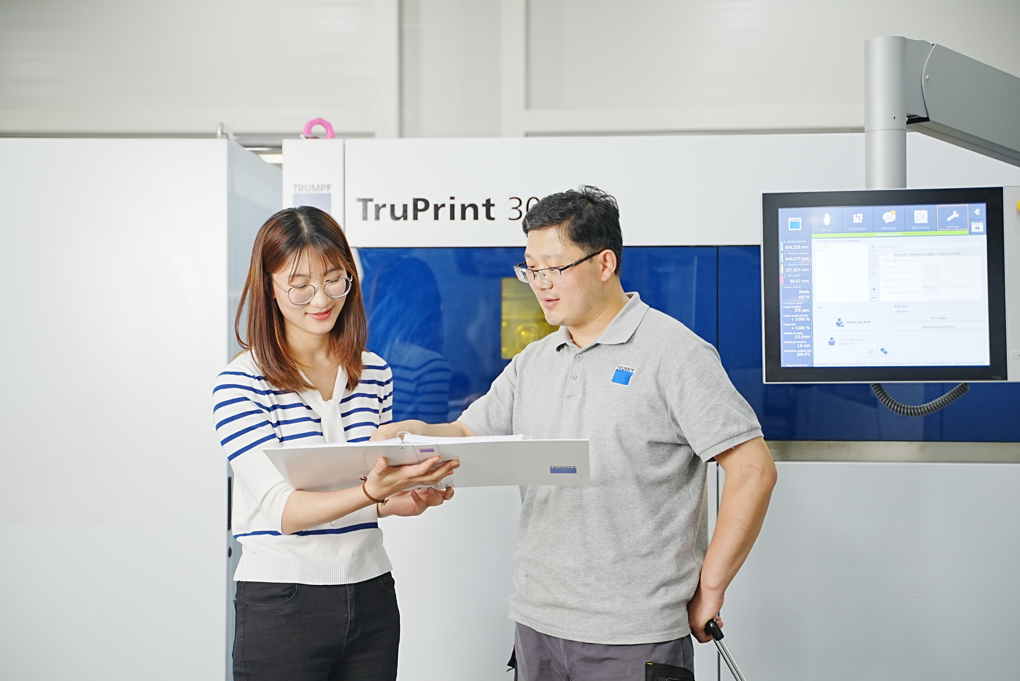
图3 通快本地团队为中国客户提供专业技术服务
中国是通快全球第二大本土市场，位于在江苏太仓激光应用中心每年为中国客户提供超过25000小时的技术咨询服务。通快激光亚太区应用中心总监Franz Lehleuter 先生表示，“我们非常看重中国客户的需求，因此不管是切割、焊接还是增材制造领域，我们都乐于把最新最好的产品带到这里来。我相信增材制造前景广阔，特别是在医疗领域，比如髋臼杯、植入体等，这些市场潜力巨大。”
-完-

关于通快
通快是一家高科技企业，致力于为机床、激光领域提供智造解决方案。通过提供咨询、平台及软件服务，通快还致力于推动制造业的智能互联制造。在柔性板材加工和工业激光领域，通快也是全球市场的领导者。
2019/20 财年，通快在全球范围内拥有大约14,300名员工，年销售额达35亿欧元。集团拥有70多家子公司，其业务几乎遍及欧洲、北美、南美和亚洲所有国家。同时，通快在德国、中国、法国、英国、意大利、奥地利、瑞士、波兰、捷克、美国、墨西哥和日本都设有生产基地。

更多信息，请访问公司网站：www.trumpf.cn 或关注官方微信“通快”。

媒体垂询，敬请联系：
通快中国激光技术
刘璐
电话：+86 512 5367 7161
邮箱：lu.liu@trumpf.com

